Министерство транспорта Российской Федерации
Федеральное государственное автономное образовательное учреждение высшего образования «Российский университет транспорта»
РУТ (МИИТ)
Институт управления и цифровых технологий (ИУЦТ)
Кафедра «Цифровые технологии управления транспортными процессами» (ЦТУТП)

Сетевые технологии и протоколы
Практическая работа №2
на тему: «Настройка базового протокола OSPFv3 для одной зоны»

Выполнила: Абдуллаева А. Н.
Группа: УИТ-311
Проверил: Хамаза А.С.

Москва 2025 г.
Оглавление
Задачи 3
Настройка маршрутизации на базе протокола OSPFv3 3
Проверка подключения 5
Результат работы 6

Задачи

- Настройка маршрутизации на базе протокола OSPFv3
- Проверка подключения
В этом задании IPv6-адресация уже настроена. Необходимо настроить топологию с тремя маршрутизаторами с использованием базового протокола OSPFv3 для одной области и затем проверить соединения между оконечными устройствами.

Настройка маршрутизации на базе протокола OSPFv3

Включаем процесс маршрутизации EIGRP на каждом маршрутизаторе, используя номер AS 1
Настраиваем маршрутизатор R1:
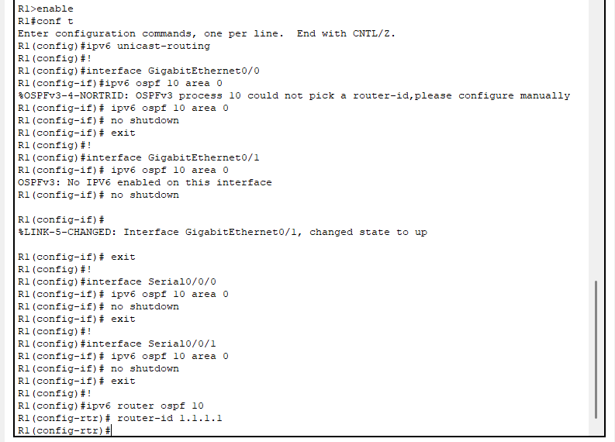
Настраиваем маршрутизатор R2:
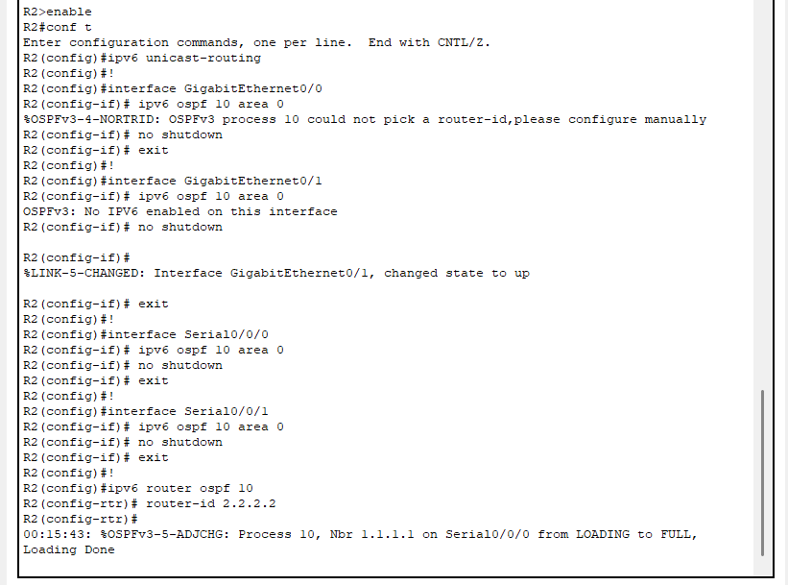
Настраиваем маршрутизатор R3:
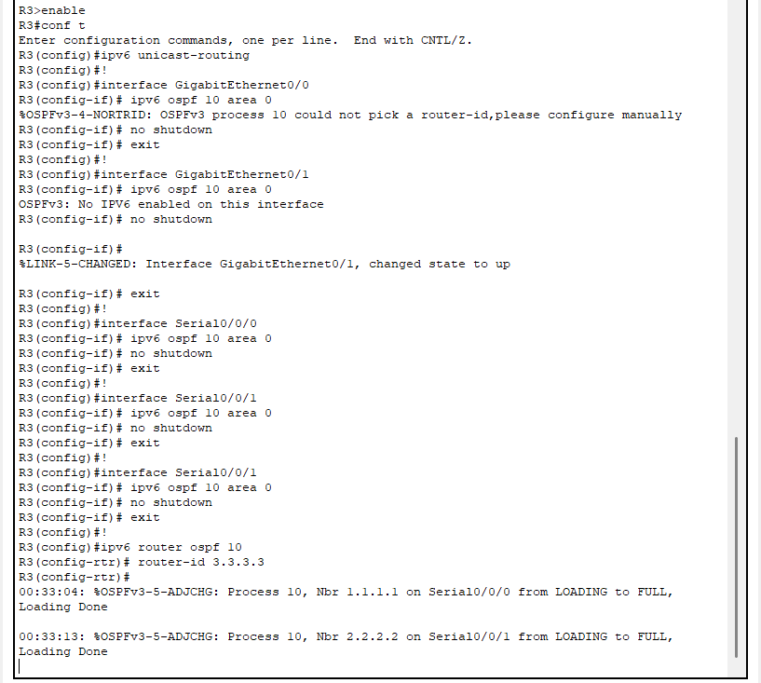

Проверка подключения

На R1 видны оба соседа:
3.3.3.3 (R3) через интерфейс Serial0/0/1
2.2.2.2 (R2) через интерфейс Serial0/1/0
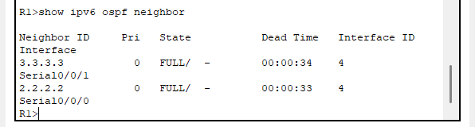
Таблица маршрутизации на R1 показывает все необходимые сети:
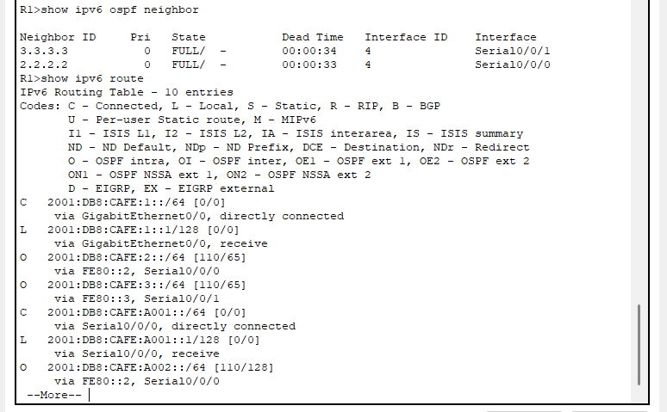
На остальных маршрутизаторах тоже всё функционирует корректно
Проверка связности:
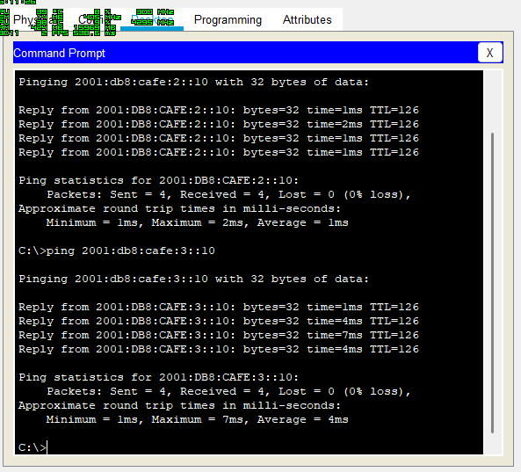
PC1 → PC2 (2001:db8:cafe:2::10): 4 пакета отправлено, 4 получено, 0 потеряно
PC1 → PC3 (2001:db8:cafe:3::10): 4 пакета отправлено, 4 получено, 0 потеряно

Результат работы

